ćwiczenie nr 3.2

**METAJĘZYKI**

„Połączenie środowiska”

Julia Chmielewska

U-18138

1. Wprowadzenie Authotize an Org

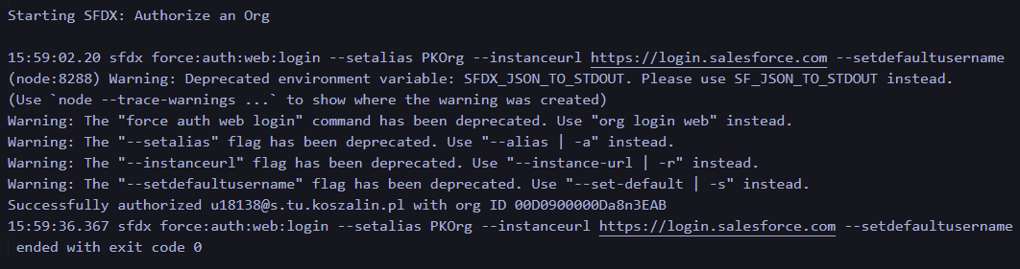

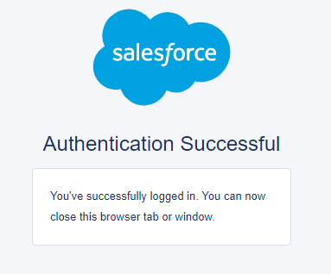

1. Sprawdzenie połączenia.

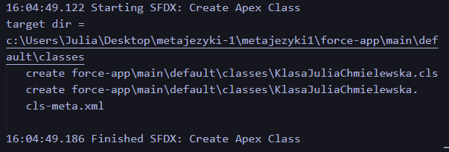

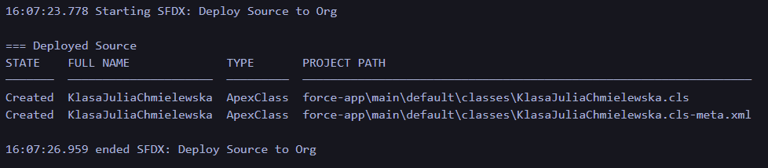

1. Sprawdzenie czy klasa została dodana.

